Gebrauchsanweisung No.6 JVD
SEKUNDENZEIGER
DES CHRONOGRAFEN
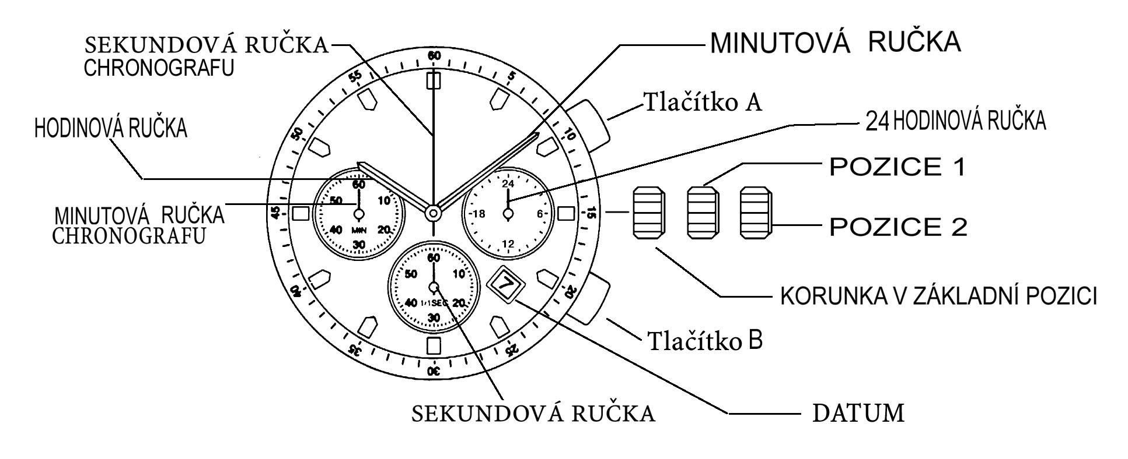
MINUTENZEIGER
24-STUNDENZEIGER
POSITION 2
POSITION 1
KRONE IN BASISPOSITION
DATUM
SEKUNDENZEIGER
UHRZEIGER
MINUTENZEIGER
DES CHRONOGRAFEN
KNOPF A
KNOPF B
Gebrauchsanweisung: Die Platzierung der Zifferblattelemente kann variieren
Zeiteinstellung:
- Ziehen Sie die Krone bis auf Position 2 heraus.
- Drehen Sie die Krone, um die gewünschte Uhrzeit einzustellen.
- Drücken Sie die Krone wieder ein. Der Sekundenzeiger fängt an sich zu bewegen.
Einstellung des Datums:
- Ziehen Sie die Krone bis auf Position 1 heraus.
- Drehen Sie die Krone gegen den Uhrzeigersinn, um das gewünschte Datum einzustellen. Wenn Sie das Datum zwischen 21:00 und 01:00 einstellen, ändert sich das Datum am folgenden Tag nicht!
- Drücken Sie die Krone wieder ein, um den Vorgang zu beenden.
Verwendung des Chronografen:
Chronograf erfüllt die Stoppfunktion und zeig die Zeit in 1/1 Sekunden. Ein Chronograf kann die Zeit bis 59 Minuten und 59 Sekunden stoppen. Nach dem Starten wird der Chronograf so lange die Zeit messen und anzeigen, bis er die Höchstwerte erreicht.
- Drücken Sie den Knopf A, um die Stoppfunktion zu starten oder zu beenden.
- Drücken Sie den Knopf B, um den Sekunden- und den Minutenzeiger des Chronografen zurückzusetzen.
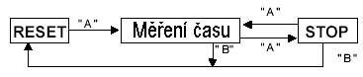
Zeitmessung

Reset des Chronografen: (z.B. nach einem Batteriewechsel)
Führen Sie den Reset durch wenn der Sekundenzeiger des Chronografen nach dem zurücksetzen nicht in die Position 0 zurückkehr, bzw. nach einem Batteriewechsel.
- Ziehen Sie die Krone bis auf Position 2 heraus.
- Drücken Sie den Knopf A, um den Sekundenzeiger des Chronografen in Position 0 einzustellen. Sie können diesen Vorgang beschleunigen, indem Sie den Knopf A drücken.
- Drücken Sie die Krone wieder zurück, wenn sich der Sekundenzeiger in Position 0 befindet.
Achtung: Drücken Sie die Krone nicht zurück bevor sich der Sekundenzeiger in Position 0 befindet. Wenn Sie das machen würden, würden Sie diese Position als neue Ausgangposition 0 einstellen.

Lieferant:
Jasněna Vláhová, s.r.o.
Přibyslav 77, 549 01 Nové Město nad Metují, CZ
www.vlahova.cz

